PROCEDIMIENTO PARA LA SOLICITUD Y EMISIÓN DEL PERMISO FITOSANITARIO DE MOVILIZACIÓN (PFM) PARA PLANTAS Y PLANTAS IN VITRO DE BANANO
1
El operador de origen debe realizar la solicitud para la emisión del PFM en la oficinas mas cercanas de la Agencia o remitir la solicitud mediante correo electrónico con la siguiente información:
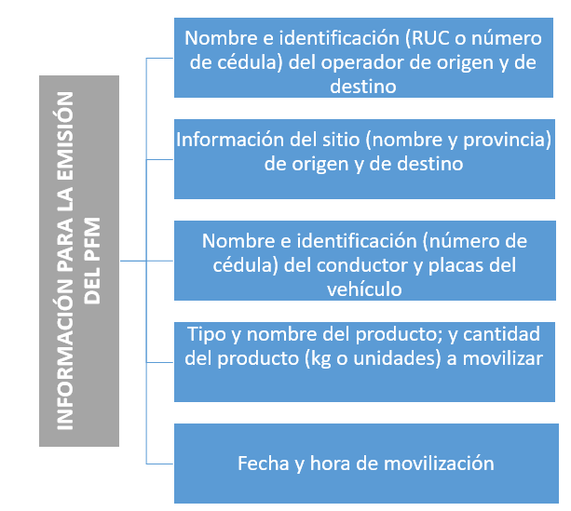

2
El responsable de la emisión de PFM recibe y revisa la solicitud; y si la información está completa ingresa al sistema GUIA realiza e imprime el PFM y entrega al operador de forma personal o la remite al mail. En el caso de que la información este incompleta solicita la subsanación de la información faltante.

3
El operador recibe el PFM y moviliza el material de propagación o de ser el caso entrega al operador que realiza la compra para la respectiva movilización.

Para la movilización debe cumplir con el requisito fitosanitario de movilización: “Las plantas o plantas in vitro deben provenir de centros de propagación de especies vegetales registrados o de sitios de cuarentena posentrada habilitados por la Agencia, debidamente identificados”.
4

Más información
Contacto: Ing. Fanny Tenorio
Responsable: Gestión de Viveros y Material Vegetal de Propagación
Correo electrónico: fanny.tenorio@agrocalidad.gob.ec
Teléfono: (593) 02 3828860 Ext. 1063

